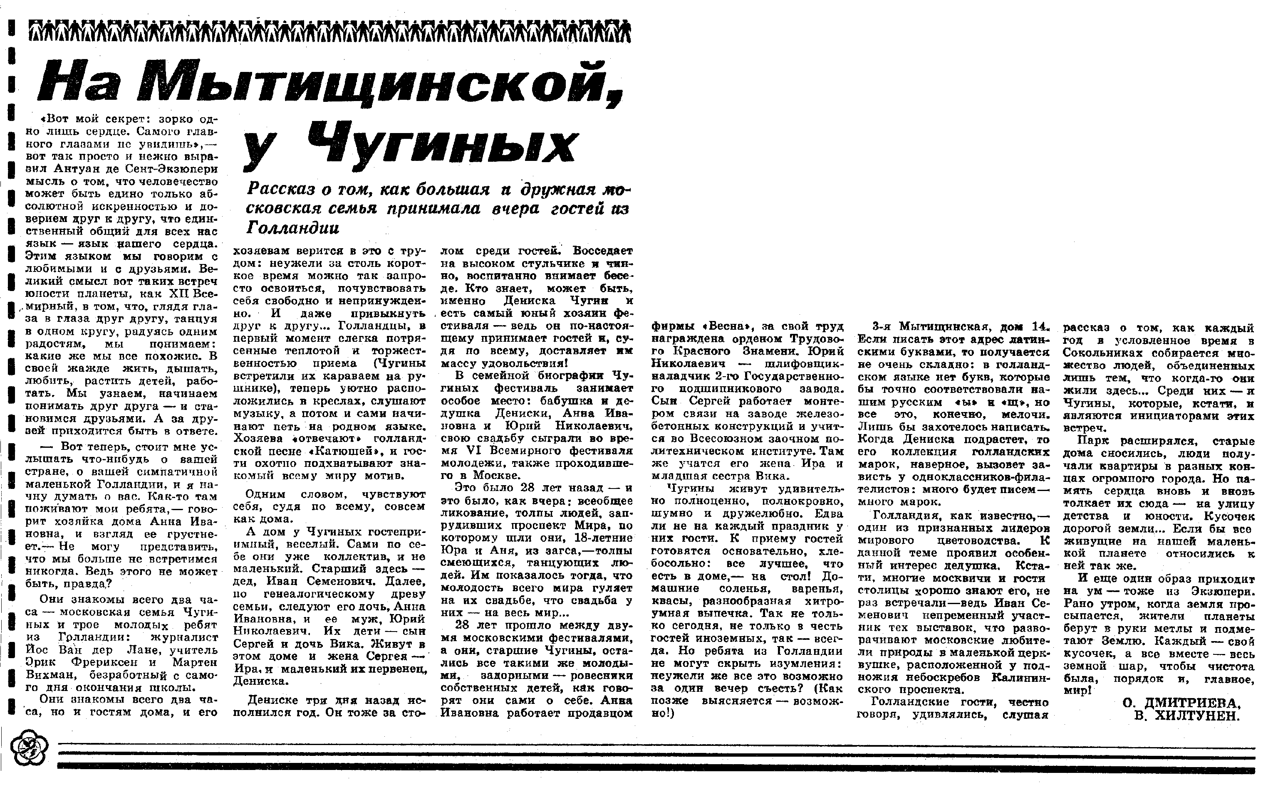
WJF 1985 artikel Komsomolskaja Pravda met vertaling

Komsomolskaja Pravda

Het verhaal gaat erover hoe een gezin in Moskou gasten uit Holland heeft ontvangen

Bij zo’n festival kom je pas achter hoe wij allemaal op elkaar lijken. We gaan met elkaar praten en worden bevriend.

3 jonge Nederlanders: journalist Jos van der Lans, leraar Erik Freriksen en werkloze vanaf zijn schooltijd Maarten Wiegman zijn op bezoek bij familie Tsjoeginy in Moskou.

Na 2 uur voelen de gasten zich zo op hun gemak, dat ze liedjes in het Nederlands gaan zingen waarop de Russen met hun liedjes in het Russisch beantwoorden. De gasten waren wel verrast door de ontvangst: met traditionele Russisch brood en zout.

[Hier worden alle namen van alle familieleden vermeld. Verder gaat het over de kleine van 1 jaar, die waarschijnlijk de echte heer/eigenaar van het festival is. Een propaganda dus. :-)]

Het festival speelt een grote rol in het leven van deze familie. 28 jaar geleden tijdens het VI Festival zijn de heer en vrouw des huizes getrouwd.

[Hier gaat het over het oude echtpaar, hoe ze heten en wat hun beroep is. Ook gaat het over de beroepen van de rest van de familie. Natuurlijk is de oude generatie arbeiders en hun kinderen hebben gestudeerd. Wel zijn ze allemaal hele leuke, vrolijke en eerlijke mensen. Weer propaganda dus. :-)]

Deze mensen hebben een vol en veelzijdig leven. Zij zijn erg gastvrij en ontvangen hun gasten altijd met open armen en zetten alles op tafel, wat ze in huis hebben. Ook heel veel ingemaakte dingen. Dat hebben Hollandse jongens zelf mogen ervaren. Zij waren ook verbaasd erover, dat je het allemaal in een avond kon opeten. En dat is gebeurd ook!

Het is algemeen bekend, dat Nederland beroemd is om haar bloemen. Dat vond opa erg interessant. Hij organiseert elk jaar een bijeenkomst in Sokolniki park in Moskou, waarop mensen afkomen die ooit op deze grond hebben gewoond. Vroeger hebben op de grond van het park immers huizen gestaan. Park werd steeds groter en daar moesten huizen voor wijken. In een van die kleine huizen heeft familie Tsjoeginy gewoond. Je huis werd gesloopt en jij kreeg een flat ergens in de stad. Maar je hart ligt hier, bij dit stukje grond. Daarom komen al die mensen hier ieder jaar weer bij elkaar. Als maar alle bewoners van onze planeet op dezelfde manier met hun grond omgingen…

